KĄCIK PRZEDSZKOLAKA  Znajdź 5 różnic między jednym a drugim obrazkiem.  Grudzień 2013 Przedszkole nr 5, ul. Miodowa 16, Gdynia - Orłowo  KONKURSY  Jak co roku w naszym przedszkolu organizujemy szereg konkursów, poprzez które pragniemy zachęcić Państwa do aktywnego spędzania czasu z Waszymi pociechami.  W listopadzie rozpoczął się konkurs dla dzieci i rodziców  pt. "Sportowa rymowanka", którego termin upływa 06.12.2013. Jego przedmiotem jest napisanie przez Państwa wraz  z dzieckiem wierszyka, opowiadania, bajki  lub innej formy literackiej dotyczącej uprawiania sportu.  Trwa konkurs dla dzieci i rodziców  pt. "Lubisz święta? Naturalnie!" na ozdobę lub  kartkę świąteczną wykonaną w całości lub częściowo z naturalnych materiałów.  Wykonane prace prosimy przekazywać  nauczycielkom grup do 10.12.2013.  W październiku rozpoczął się  I etap konkursu fotograficznego dla dzieci i rodziców  z naszego przedszkola  pt. „Zdrowy gdynianin na cztery pory roku”.  Prace konkursowe należy dostarczyć  nauczycielkom grup do 28.02.2014.  Regulaminy konkursów dostępne są u nauczycielek grup  oraz na stronie internetowej przedszkola.  KĄCIK RODZICA  Drodzy Rodzice, w naszym przedszkolu kontynuujemy kampanię  "Cała Polska Czyta Dzieciom" i w związku z tym, zapraszamy Państwa  do wspólnego czytania bajek. Terminy należy ustalać z nauczycielkami grupy.  Drogi Rodzicu, zapraszamy do przeczytania opowiadania „Śnieżynki” M. Peisert Twojemu dziecku. Może zainspiruje Was ono do wspólnej zabawy z kartką papieru i nożyczkami  ” Śnieżynki”  Zbliżały się Święta Bożego Narodzenia, wystawy sklepów ozdobione były bombkami i światełkami, zabawkowe mikołaje wesoło kręciły głowami.  W mroźnym powietrzu unosiła się świąteczna atmosfera. Ludzie mijający się na ulicy, uśmiechali się do siebie życzliwie.  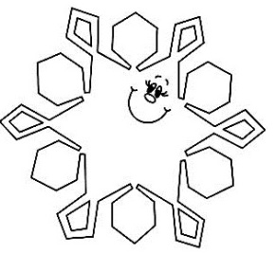  Dzieci tęsknie patrzyły na niebo, mając nadzieję, że wkrótce spadnie śnieg. Jednak śnieżynki ani myślały ruszać się z przytulnej chmurki, którą łagodnie ogrzewało słońce, tworząc z niej cieplutką pierzynkę. Kryształki postanowiły nie opuszczać nieba, tutaj czuły się szczęśliwe, nie zdając sobie sprawy, jak potrzebne są na dole, na ziemi.  Ktoś musiał z nimi porozmawiać. Gdy nastał a noc, Gwiazdy zwróciły się do Księżyca o pomoc.  - Zrób coś! Za dwa dni Święta, a ulice są szare i ponure. Prosimy cię, porozmawiaj z nimi.  Srebrny łysek udał się do Śnieżynek.  - Jaki macie powód, by nie opuszczać nieba? – zapytał.  Najmniejsza z nich wysunęła się na środek.  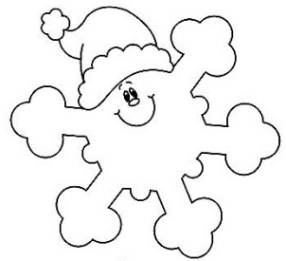  - Ty i tak nas nie zrozumiesz, jesteś duży i wyglądasz tak dostojnie…  AKTUALNOŚCI  Drodzy Rodzice,  informujemy, że na Państwa prośbę zostały  udostępnione wybrane pozycje z księgozbioru przedszkola,  których lista znajduje się na stronie internetowej przedszkola  w dziale Kącik Rodzica.  Wybrane książki mogą Państwo wypożyczać  u wicedyrektora Aleksandry Dobrzańskiej w poniedziałki i wtorki  w godzinach od 13.00 do 15.30 lub w innym dogodnym terminie  po wcześniejszym umówieniu się.  UROCZYSTOŚCI  W czwartek 5 grudnia o godzinie 9:30 odbędzie się w naszym przedszkolu  „Przedmikołajkowy Występ” dla wszystkich przedszkolaków.  W występie wezmą udział rodzice dzieci z grupy Muszelek i grupy Foczek.  W trakcie występu zostaną zaprezentowane  wiersze o tematyce zdrowotnej oraz zimowe piosenki.  Już 6 grudnia (piątek) nasze przedszkole odwiedzi Święty Mikołaj.  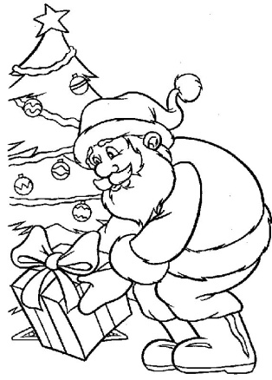  Prosimy by tego dnia dzieci zostały przyprowadzone  do przedszkola punktualnie tj. na 8.30 na śniadanie. | Grudzień 2013 Przedszkole nr 5, ul. Miodowa 16, Gdynia - Orłowo  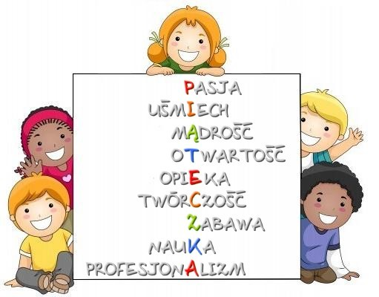  Radosnych, pogodnych, pełnych rodzinnego ciepła Świąt Bożego Narodzenia,  przyjemnego świątecznego wypoczynku  oraz szczęścia i sukcesów w całym Nowym 2014 Roku  wszystkim dzieciom i rodzicom  życzy Dyrektor i Pracownicy Przedszkola Nr 5  PRZEDSZKOLNY HUMOR  Jak Święty Mikołaj dostaje się do waszych domów?  -Święty Mikołaj wchodzi przez komin.  -A jeśli Święty Mikołaj jest grubszy?  -Jak Mikołaj jest chudy to może przejść, a jak gruby to musi już drzwiami wchodzić, bo zostanie w kominie Nika z „Rybek”  Mikołaj siedzi w saniach i wizie prezenty a jego elfy ciągną sanie, a czy żyją renifery to nie wiem więc pewnie sanie ciągną elfy. Byłem kiedyś u Mikołaja i były tam tyko sztuczne renifery Maks z „Muszelek”  No Mikołaj oczywiście wchodzi do komina i potem ustawia je, no te prezenty pod choinką  Kamila z „Muszelek”  Mamy wielki korytarz z wielkimi schodami. I Mikołaj się nie zmieści w moje drzwi i zostawia prezenty przed drzwiami – Piotruś z „Foczek”  Mikołaj dostaje się do nas przez taki średni komin, ale on się w nim mieści. A prezenty zostawia pod choinką  Michalina z „Muszelek”  Pewnie, że kominem, a prezenty rozdaje z worka – Basia z „Foczek”  Mikołaj robi codziennie przysiady, dzieci śpią i on przychodzi. W komin się zmieści bo się rozciąga – Marta z „Foczek”  -Przez zlew wchodzi, potem rurami przez te małe dziurki.  - A on się zmieści w tych dziurkach od zlewu?  -Tak, bo do mnie przychodzi chudy Mikołaj. Maja z „Rybek”  „Mikołaj przychodzi do mnie przez okno, bo my mamy okno na dachu na takie spinaczki i on pewnie je otwiera. Potem wchodzi i idzie do pokoju gdzie jest telewizor, kanapa i zostawia je pod choinką Maja z „Muszelek”  „Nie wiem jak Mikołaj przynosi nam prezenty, gdybyśmy mieli komin to wiedziałabym a tak musze się zastanowić, ale pewnie przez okno i potem idzie i zostawia prezenty pod choinką Nina z „Muszelek”  Mikołaj może sobie wyczarować klucze i otworzyć drzwi, położyć prezenty i szybko uciec. Marta z „Rybek”  -Ja tam zostawiam Mikołajowi drzwi otwarte.  -A jak ktoś obcy będzie chciał wejść do Twojego domu?  -Nie, bo ja mam w domu służbę patrzącą i wpuszczającą. A raz u mnie był fałszywy Mikołaj, bo miał brodę przyklejaną na rzepy Wiktor B. „Rybek”  - Wy też wyglądacie ładnie.  - My jesteśmy malutkie i nietrwałe. Kiedy tylko spadniemy na ziemię, zaraz znikamy i wszyscy o nas zapominają.  - Nic podobnego! – Księżyc się uśmiechnął, poznawszy ich zmartwienie. – Ludzie uwielbiają kryształki lodu – tak mali, jak i duzi. Robią wam zdjęcia, malują was, piszą o was poematy, oglądają pod mikroskopem, twierdząc nawet, że nie ma dwóch identycznych kryształków.  - Bo nie ma!- zapiszczała radośnie Śnieżynka.  - Zachwycają się wami!  - Naprawdę?  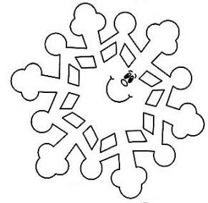  - Naprawdę – odpowiedział Księżyc. – Nie trwacie wiecznie, lecz wasz obraz został utrwalony na zawsze.  - Mnie jednej i tak nikt nie zauważy – stwierdziła Śnieżynka.  - Mylisz się – odezwała się Gwiazdka, która do tej pory była nieco z tyłu – Obserwuję ludzi i wiem, że kochają wszystkie rodzaje Gwiazdek.  Jesteśmy podobne do siebie, gdy jedna z nas świeci, ludzie myślą, że to przelatujący samolot, dopiero gdy jesteśmy w grupie, tworzymy gwiazdozbiór, ale nawet najmniejsza z nas jest ważna. Tak jak u was Śnieżynki – gdy razem spadacie na ziemię, tworzycie piękną pokrywę  śnieżną.  - Kiedy zbliżają się Święta Bożego Narodzenia, jesteście tak potrzebne, jak Mikołaj. Dzieci nie wyobrażają sobie Świąt bez śniegu…  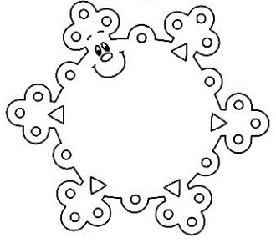  Śnieżynki wysłuchały tej opowieści, przyznając Gwiazdkom rację. Jeszcze tej samej nocy wyszły z ukrycia i zaczęły łagodnie opadać w dół. Wiatr, pilnując, aby wszystkie chmurki zostały opróżnione, delikatnie nimi potrząsał. Do rana na ulicach było już biało. A wtedy w niejednym oknie słychać było pełen zachwytu okrzyk. I choć Śnieżynki wiedziały, że przeminą, czuły się naprawdę wyjątkowe  KUCHCIKOWO  Pierniczki to nie tylko słodka przekąska, to przede wszystkim świetna rodzinna zabawa. Jak się okazuje bawi nie tylko najmłodszych. Zespół Czasdzieci.pl postanowił w jeden z przedświątecznych dni biuro zamienić na kuchnię... najciekawsze było dekorowanie :)  Składniki:  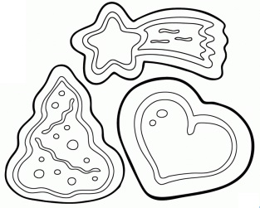  - 2 szklanki mąki  - pól szklanki cukru  - 2 kopiaste łyżki miodu  - 1 jajko  - 1 plaska łyżeczka sody oczyszczonej  - 2 kopiaste łyki masła  - przyprawa do pierników  Przesiać mąkę, wlać do niej gorący miód i zarobić ciasto łyżką. Dodać cukier, sodę i przyprawę do piernika, a po przestygnięciu masło i jajko. Dobrze wyrobić ciasto, aż będzie zupełnie gładkie. Odstawić pod przykryciem na godzinę, aby „odpoczęło”. Następnie rozwałkować na grubość ok. pół centymetra , podsypując mąką (ciasto jest dość lepkie) i wykonywać pierniczki. Można użyć gotowych foremek lub wycinać nożykiem dowolne kształty.  Układać na blasze wyłożonej papierem do pieczenia. Piec w gorącym piekarniku ok. 15 min. Polać lukrem i ozdobić kolorową posypką.  Życzymy smacznego

